1.แนะนำหน้าแรก
1.1 หน้าแรก(Home Page)
มหาวิทยาลัยมหาจุฬาลงกรณราชวิทยาลัย วิทยาลัยสงฆ์ชัยภูมิ อยู่ที่ http://www.cyp.mcu.ac.th/ ซึ่งมีหน้าแรกปรากฏดังภาพต่อไปนี้

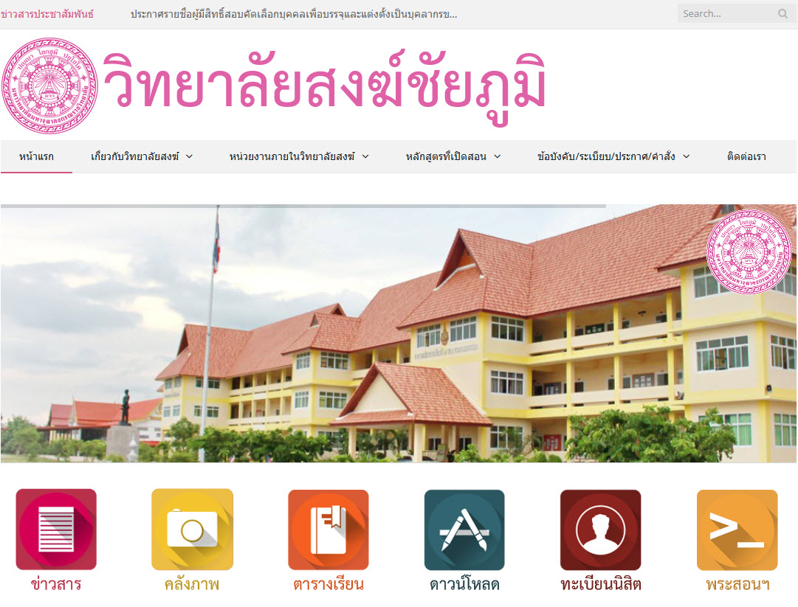

ภาพที่ 1.1 แสดงหน้าเว็บหน้าแรกของวิทยาลัยสงฆ์ชัยภูมิ

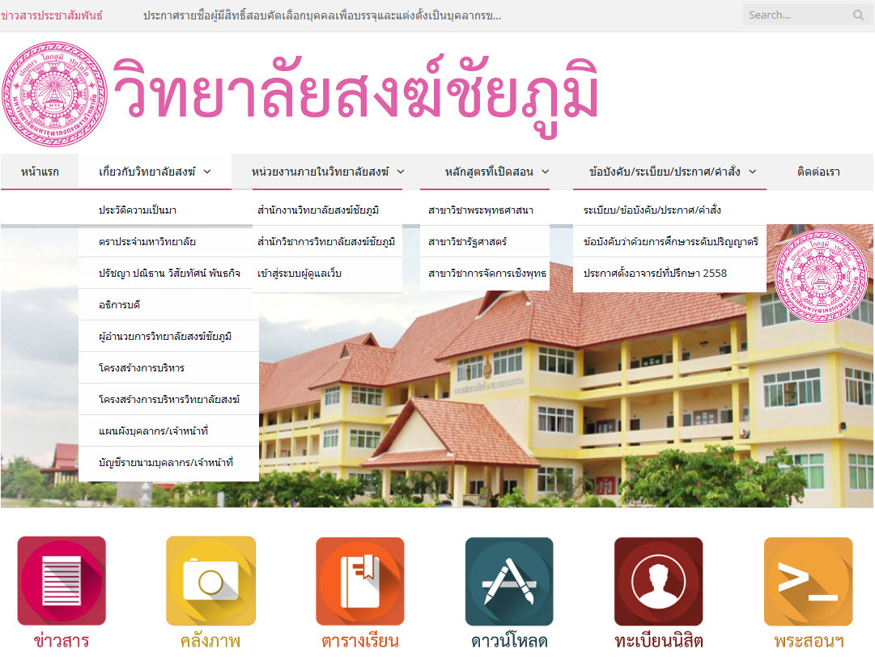

ภาพ1.2 แสดงหน้าเว็บส่วนประกอบของหน้าเว็บ

1.2 ส่วนประกอบหน้าเว็บ
1.2.1 เมนูหลัก
เป็นส่วนแสดงการเข้าถึงข้อมูลภายในเว็บ ซึ่งมีผังโครงสร้างประกอบด้วย
หน้าแรก แสดงโฮมเพจ
เกี่ยวกับวิทยาลัยสงฆ์ (กด Ctrl + คลิก เพื่อเข้าหน้าเว็บ)
-ประวัติความเป็นมา
-ตราประจำมหาวิทยาลัย
-ปรัชญา ปณิธาน วิสัยทัศน์ พันธกิจ
-อธิการบดี
-ผู้อำนวยการวิทยาลัยสงฆ์ชัยภูมิ
-โครงสร้างการบริหาร
-โครงสร้างการบริหารวิทยาลัยสงฆ์
-แผนผังบุคลากร/เจ้าหน้าที่
-บัญชีรายนามบุคลากร/เจ้าหน้าที่
หน่วยงานภายในวิทยาลัยสงฆ์
-สำนักงานวิทยาลัยสงฆ์ชัยภูมิ
-สำนักวิชาการวิทยาลัยสงฆ์ชัยภูมิ
หลักสูตรที่เปิดสอน
-สาขาวิชาพระพุทธศาสนา
-สาขาวิชารัฐศาสตร์
-สาขาวิชาการจัดการเชิงพุทธ
ระเบียบ/ข้อบังคับ/ประกาศ/คำสั่ง
-ระเบียบ/ข้อบังคับ/ประกาศ/คำสั่ง
-ข้อบังคับว่าด้วยการศึกษาระดับปริญญาตรี
-ประกาศตั้งอาจารย์ที่ปรึกษา 2558
ติดต่อเรา แสดงแผนที่ สถานที่ตั้ง และการติดต่อ

1.2.2 เมนูไฮไลท์ ท่านสามารถเข้าถึงข่าวสารอื่นๆ ดังนี้
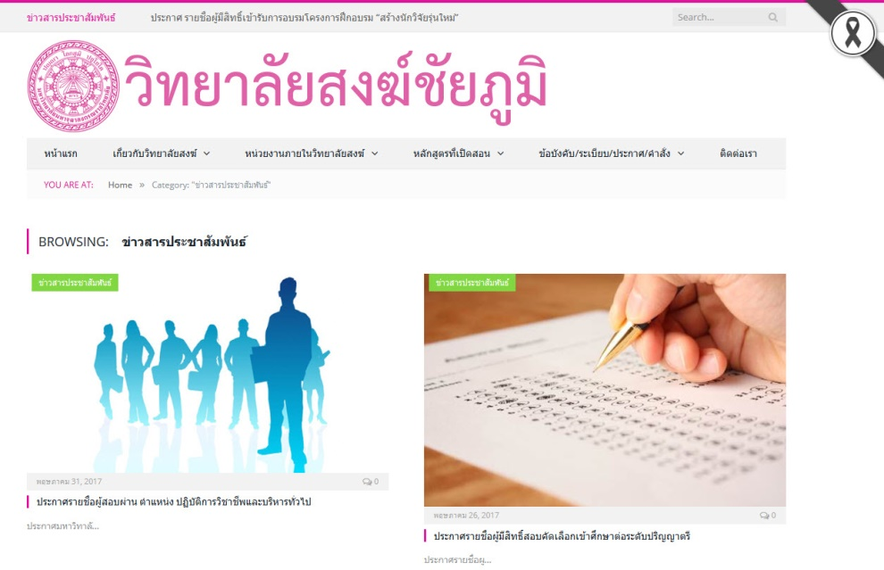

ภาพ 1.3 แสดงหน้าเว็บส่วนของข่าววิทยาลัย
1.2.2.1 หน้าข่าวประชาสัมพันธ์
ส่วนนี้เป็นการนำเสนอข่าวกิจกรรมต่างๆ ภายในวิทยาลัยสงฆ์ชัยภูมิ ทั้งที่เกิดขึ้นแล้ว และกำลังจะเกิด
1.2.2.2 หน้าคลังรูปภาพ
ประกอบด้วยคลังภาพสถานที่ วิทยาลัยสงฆ์ชัยภูมิ และกิจกรรมต่าง ๆ
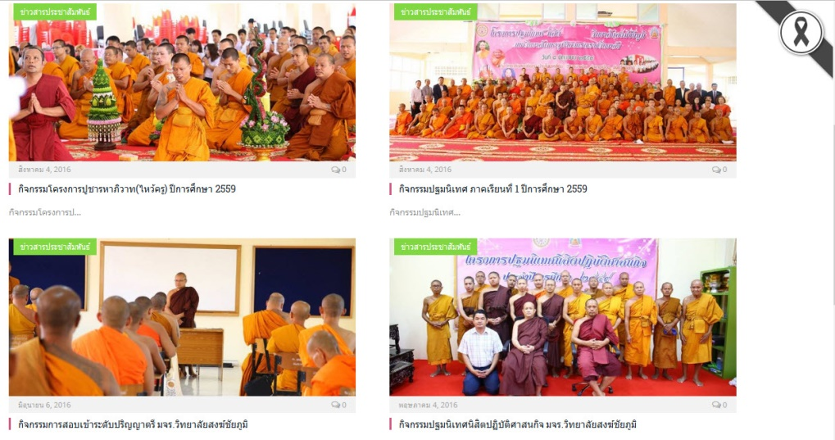

ภาพ 1.4 แสดงหน้าเว็บส่วนของภาพกิจกรรมวิทยาลัย
1.2.2.3 หน้าตารางเรียน
เพื่อความสะดวกในการตรวจสอบและดูคาบเรียนทั้งคณาจารย์และนิสิต
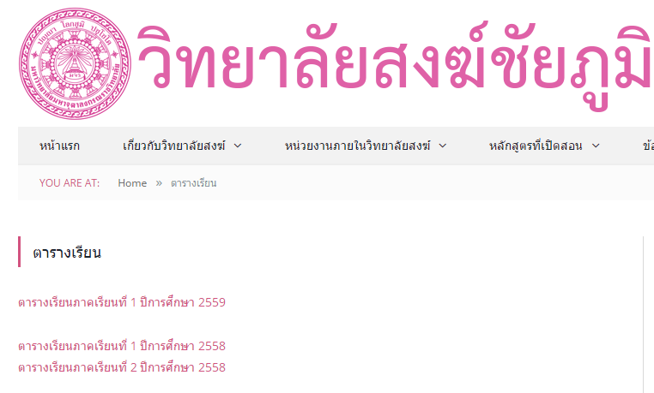

ภาพ 1.5 แสดงหน้าเว็บดูตารางเรียน
1.2.2.4 หน้าดาวโหลด
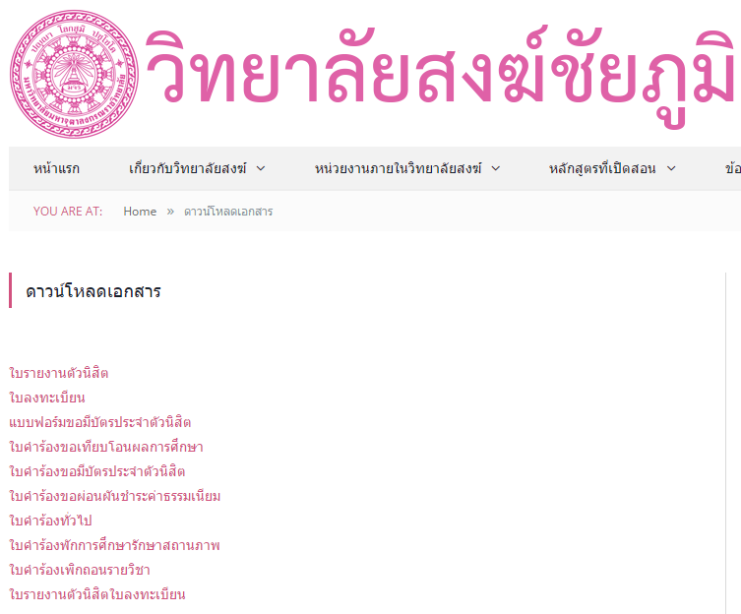

ภาพ 1.6 แสดงหน้าเว็บดูตารางเรียน

จะประกอบไปด้วยไฟล์เอกสารต่างๆ ที่เกี่ยวข้อง ปัจจุบันประกอบด้วย
ใบรายงานตัวนิสิต
ใบลงทะเบียน
แบบฟอร์มขอมีบัตรประจำตัวนิสิต
ใบคำร้องขอเทียบโอนผลการศึกษา
ใบคำร้องขอมีบัตรประจำตัวนิสิต
ใบคำร้องขอผ่อนผันชำระค่าธรรมเนียม
ใบคำร้องทั่วไป
ใบคำร้องพักการศึกษารักษาสถานภาพ
ใบคำร้องเพิกถอนรายวิชา
ใบรายงานตัวนิสิต
ใบลงทะเบียน
คู่มือการเข้าใช้เว็บ
ซึ่งนิสิตสามารถดาวโหลดและกรอกเอกสารได้โดยไม่ต้องมาขอที่เจ้าหน้าที่
1.2.2.5 หน้าทะเบียนออนไลน์
จะเป็นหน้าเว็บระบบทะเบียนออนไลน์ http://regweb.mcu.ac.th/registrar/login.asp
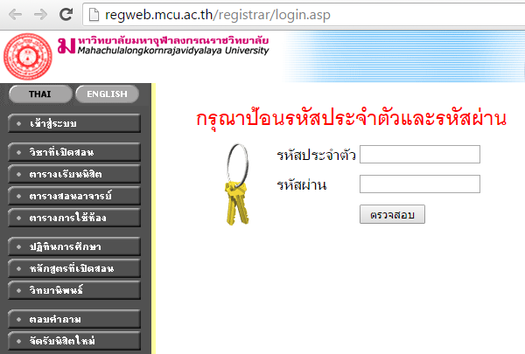
ของมหาวิทยาลัยมหาจุฬาลงกรณราชวิทยาลัย ทั้งหมด สามารถเข้าดูผลการเรียนและอื่นๆ ที่เกี่ยวข้องได้

ภาพ 1.7 หน้าเว็บล็อกอินระบบทะเบียนออนไลน์
1.2.2.6 โครงการพระสอนศีลธรรมในโรงเรียนจังหวัดชัยภูมิ
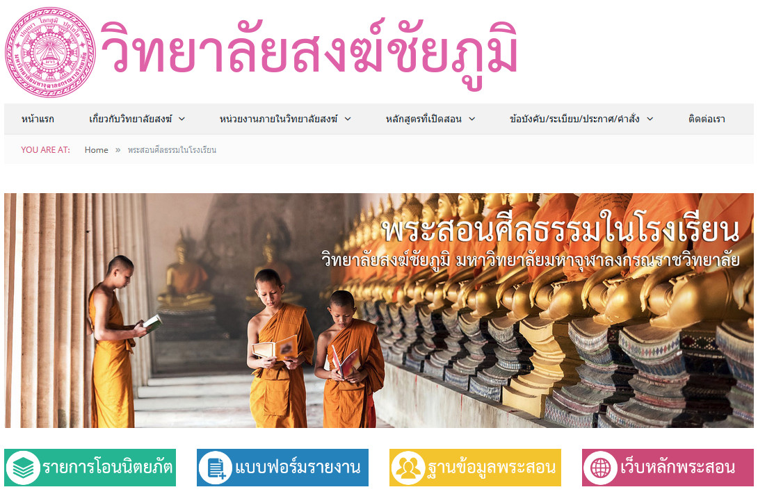
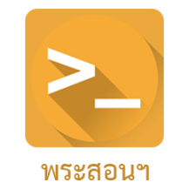

ภาพ 1.8 หน้าเว็บโครงการพระสอนศีลธรรมในโรงเรียนจังหวัดชัยภูมิ

ประกอบไปด้วยลิงค์ที่สำคัญต่าง ๆ ดังนี้
- รายการโอนนิตยภัต ที่ทำการโอนแล้วเพื่อตรวจสอบยืนยัน
- แบบฟอร์มรายงาน เป็นหน้าสำหรับดาวโหลดไฟล์เอกสารต่าง ๆ ในโครงการพระสอนศีลธรรม
- ฐานข้อมูลพระสอนศีลธรรมในโรงเรียน จังหวัดชัยภูมิ
- ลิงค์เข้าเว็บหลักของพระสอนศีลธรรม ที่สำนักงานพระสอนศีลธรรม มหาวิทยาลัยมหาจุฬาลงกรณราชวิทยาลัย

2.เว็บไซต์ที่เกี่ยวข้อง
เว็บไซต์อื่น ๆ
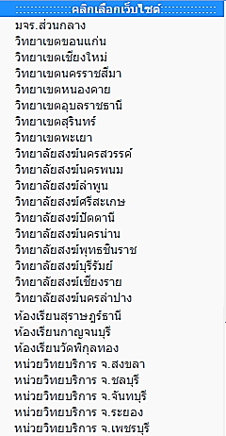
เป็นส่วนของเว็บไซต์อื่นๆ หรือหน่วยงานอื่น ท่านสามารถเข้าถึงได้โดยง่าย จากการเลือกที่รายการ

\

เว็บลิงค์อื่น ๆ
- ฐานข้อมูลทุนการศึกษา
- ฐานข้อมูลวิทยานิพนธ์
- การจัดการความรู้ มจร. (MCU KM)
- ส่วนหอสมุดกลาง มจร.
- พระสอนศีลธรรมในโรงเรียน
- ฐานข้อมูลอีบุ๊ค มจร.โคราช

3.เว็บไซต์เฟสบุ๊ค
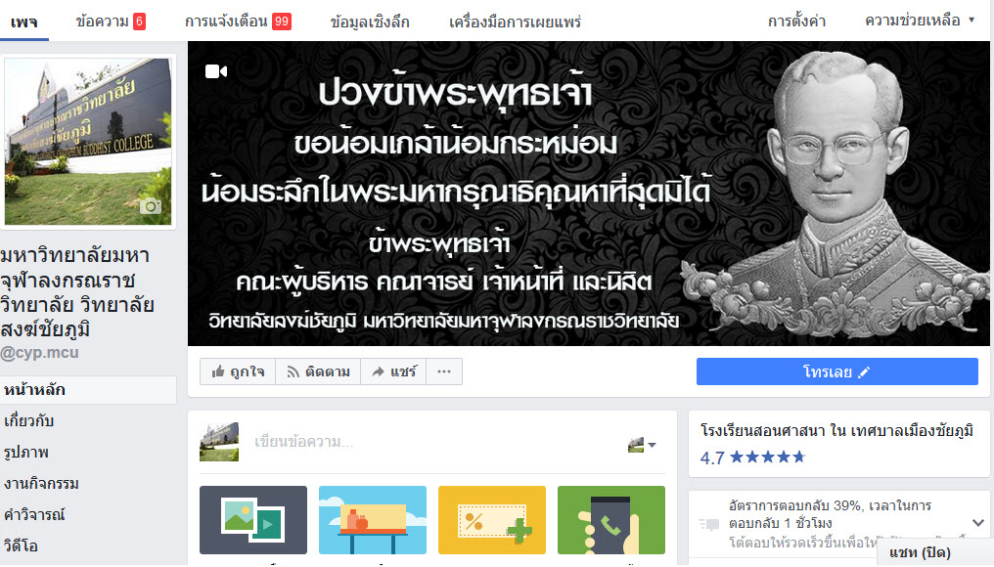

ภาพ 1.8 หน้าเว็บเฟสบุ๊ค
วิทยาลัยสงฆ์ชัยภูมิ ได้จัดทำเพจเฟสบุ๊ค เพื่อให้นิสิตได้สะดวกในการเข้าถึงข้อมูลข่าวสารต่างๆ ตามความสะดวกของตัวท่านเอง ผ่านโทรศัพท์มือถือ แท็บเล็ต โดยสามารถเข้าไปที่ https://web.facebook.com/cyp.mcu ท่านจะพบกับกิจกรรมหลากหลายและรวดเร็วในรูปแบบของเฟสบุ๊ค

